CONTROLLO ALLINEAMENTO ED EQUILIBRATURA VENTILATORE RICIRCOLO FUMI LINEA 3



17 SETTEMBRE 2019

Stabilimento ACEA di San Vittore del Lazio

Alla cortese att.ne dell’Ing. Roberto Millozzi

Rapporto del 17 SETTEMBRE 2019

Premessa

Vibrazioni delle macchine

Il disallineamento accresce le vibrazioni delle macchine.
Un alto livello di vibrazioni porta all’affaticamento dei componenti e di conseguenza al funzionamento prematuro della macchina.

I numerosi vantaggi di un buon allineamento

I vantaggi ottenuti tramite buone pratiche di allineamento degli alberi cominciano con l’estensione della durata operativa delle macchine, assicurando così la disponibilità degli impianti quando la produzione lo richiede. Allineare correttamente i gruppi di macchine porta i seguenti vantaggi:

- Migliora la durata operativa e l’affidabilità degli impianti

- Riduce i costi di sostituzione di componenti essenziali come le tenute e i cuscinetti

- Limita i costi delle attività manutentive

- Aumenta la disponibilità degli impianti produttivi

- Limita le perdite produttive dovute a malfunzionamento dell’impianto

- Riduce la necessità di macchine in standby

- Migliora la sicurezza operativa dell’impianto

- Taglia i costi energetici

- “Spinge” i limiti operativi dell’impianto nei momenti di richiesta di maggior produzione

- Favorisce l’eventuale riduzione dei premi assicurativi sull’impianto grazie al miglioramento delle procedure e dei risultati operativi

Aneddoti, rapporti e statistiche concordano su una cosa: circa il 50% dei malfunzionamenti delle macchine può essere direttamente attribuito al disallineamento degli alberi.

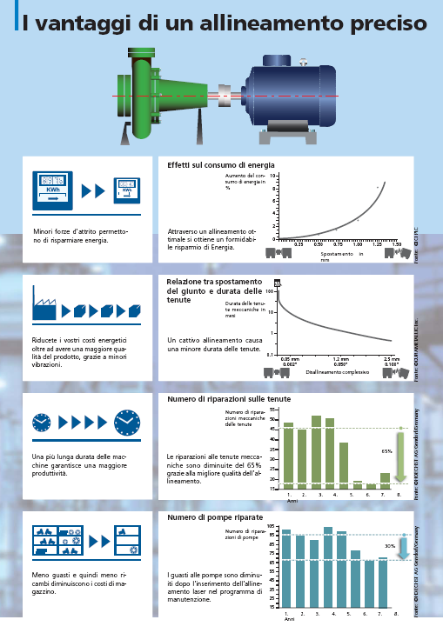

Elenco Componenti Allineati

MOTORE VENTILATORE RICIRCOLO FUMI LINEA 3

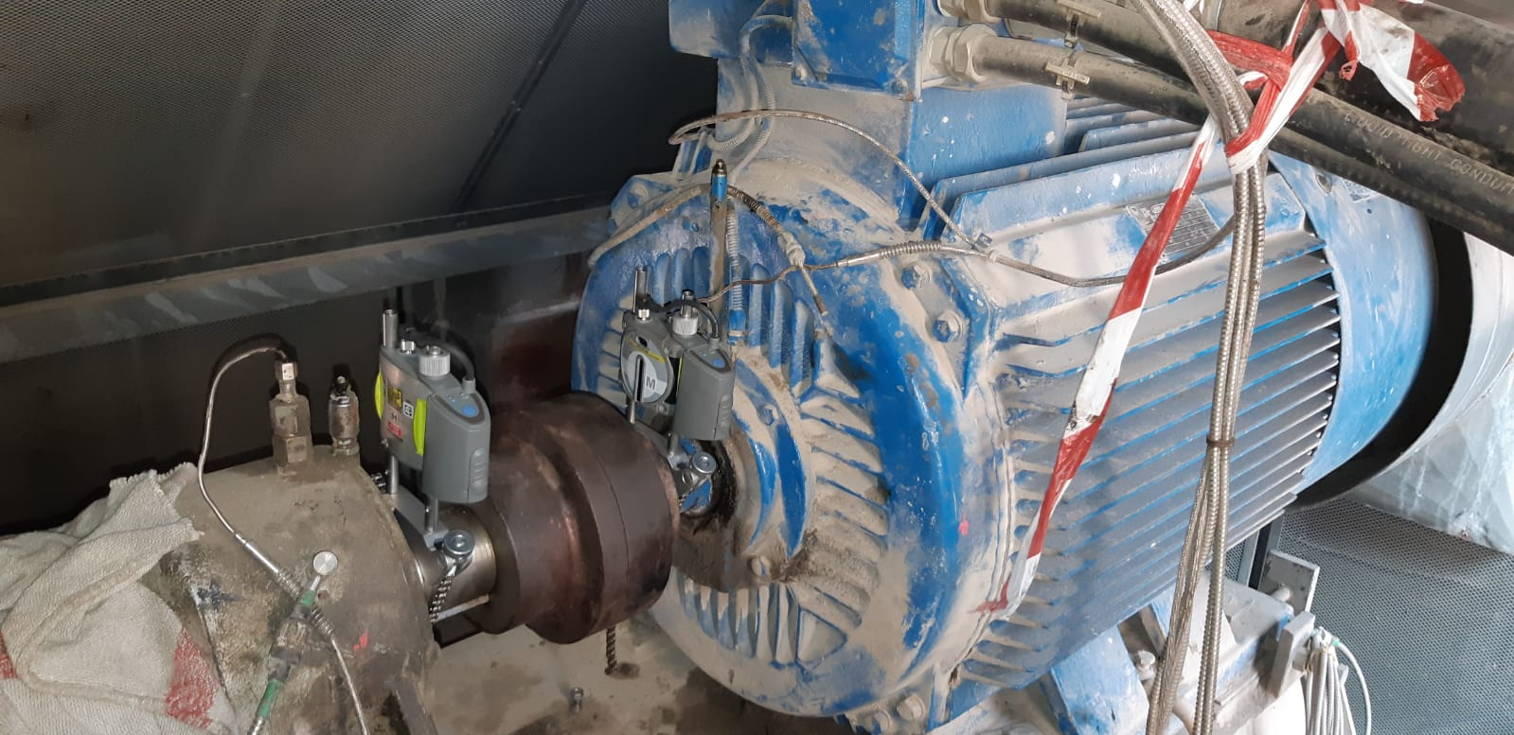

VALORI RISCONTRATI

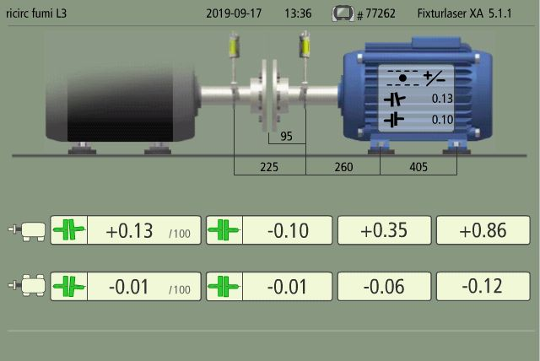

Il motore alla misurazione iniziale è stato trovato all’interno delle tolleranze accettabili ammesse.

Elenco Componenti Equilibrati

VENTILATORE RICIRCOLO FUMI LINEA 3

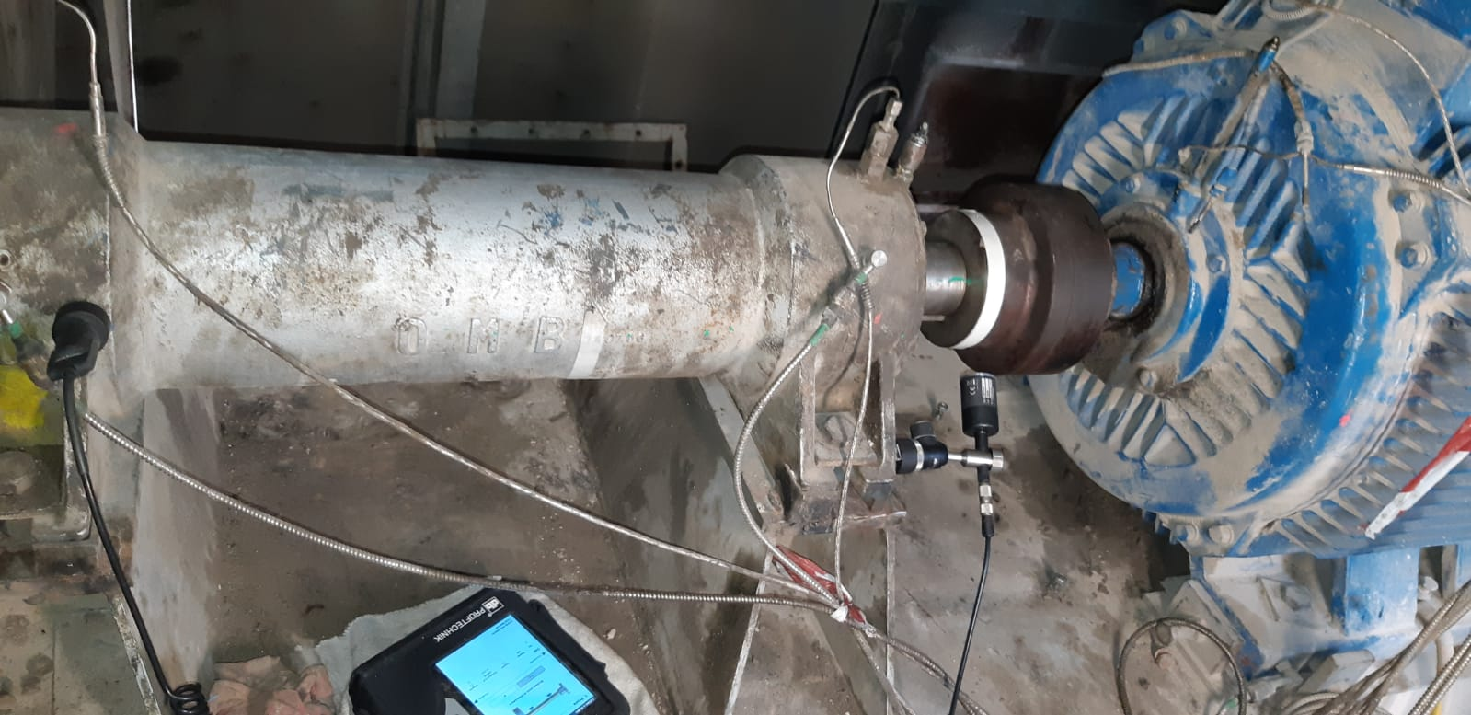

VALORI RISCONTRATI

Alla prima misura il ventilatore presentava una vibrazione pari a 21.2 mm/s a questo punto abbiamo proceduto con l’equilibratura e di seguito è riportato il grafico con tutti i passaggi

Per correggere lo squilibrio è stato necessario applicare al ventilatore un peso di correzione di 80 grammi.
MISURA FINALE
Dopo la correzione il valore di vibrazione del ventilatore è stato portato a 0.56 mm/s ampiamente all’interno dei margini di tolleranza.

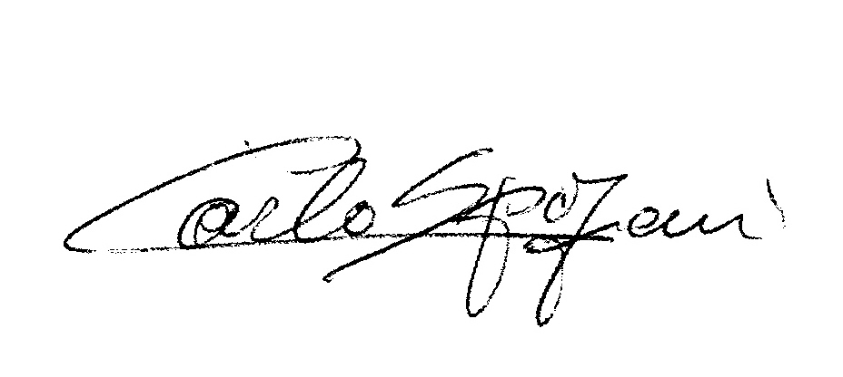
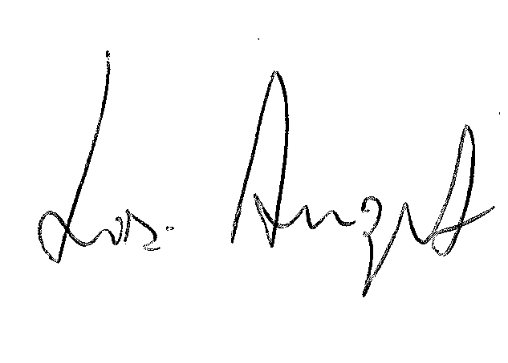
Rimanendo a disposizione per qualunque ulteriore chiarimento ci è gradita l’occasione per salutarVi.
R.E.M. s.r.l. R.E.M. s.r.l.
Carlo Spaziani – Resp. Azienda Lisi Angelo – Uff. Tecnico

